**G03小组详细设计文档**



课程名称： 软件工程导论

项目名称： 睡眠小屋小程序

小组名称： G03

小组成员： 盛泽文 王烨涵 韩宇

指导老师： 杨枨

日期： 2019 年 5 月 3 日

目录

一、 引言 4

1.1. 编写目的 4

1.2. 背景 4

1.3. 定义 5

1.3.1．HIPO图 5

1.3.2伪代码 5

1.4. 参考资料 5

1.5. 版本历史 5

二、系统的结构 6

三．设置模块设计说明 6

3.1模块描述 6

3.2功能 6

3.3性能 7

3.3.1.精度 7

3.3.2.灵活性 7

3.3.3.响应时间 7

3.4输入项 7

3.5输出项 7

3.6设计方法（算法） 8

3.6.1 设定睡眠时间 8

3.6.2设定睡前提醒时间 8

3.6.3开关背景音乐 8

3.6.4用户反馈 9

3.6.5返回主界面 9

3.7流程逻辑 10

3.7.1设定睡眠时间流程图 10

3.7.2设定提醒时间流程图 11

3.7.3开关背景音乐流程图 11

3.7.4用户反馈流程图 12

3.7.5返回主界面流程图 12

3.8原型图 13

四．睡眠圈模块设计 13

4.1模块描述 13

4.2功能 13

4.3性能 14

4.4 输入项 14

4.5 输出项 14

4.6 设计方法（算法） 14

4.6.1显示排行榜 14

4.6.2给好友点赞 14

4.6.3返回主界面 15

4.7 流程逻辑 15

4.7.1排行榜流程图 15

4.7.2好友点赞流程图 16

4.7.3返回主界面流程图 16

4.8原型图 17

五．睡眠小屋模块设计 17

5.1模块描述 17

5.2功能 17

5.3性能 18

5.4 输入项 18

5.5 输出项 18

5.6 设计方法（算法） 18

5.6.1查看用户小屋模块 18

5.6.2开始睡眠模块 18

5.6.3结束睡眠模块 19

5.7 流程逻辑 20

5.7.1查看小屋流程图 20

5.7.2开始睡眠流程图 21

5.7.3结束睡眠流程图 22

5.8原型图 23

六．数据库端设计 24

6.1记录反馈信息模块 24

6.1.1功能 24

6.1.2输入项目 24

6.1.3输出项目 24

6.1.4设计方法 25

6.1.5流程图 25

6.2记录排行榜信息模块 25

6.2.1功能 25

6.2.2输入项目 26

6.2.3输出项目 26

6.2.4设计方法 26

6.2.5流程图 26

6.3记录点赞信息模块 27

6.3.1功能 27

6.3.2输入项目 27

6.3.3输出项目 27

6.3.4设计方法 27

6.3.5流程图 28

6.4记录家具建造信息模块 28

6.4.1功能 28

6.4.2输入项目 28

6.4.3输出项目 28

6.4.4设计方法 28

6.4.5流程图 29

6.5修改睡眠时间模块 29

6.5.1功能 29

6.5.2输入项目 29

6.5.3输出项目 29

6.5.4设计方法 30

6.5.5流程图 30

七．记录 31

7.1会议记录 31

# 引言

## 编写目的

在前一阶段的需求分析中，已经解决了该系统在需求方面以及各个部门之间的数据传输流程等问题,包括把系统分解成几个模块以及各个模块之间的数据传递,数据结构模块结构等问题,在以下的详细设计阶段中将对本系统在本阶段中的所有环节的详细设计进行说明.

在本阶段中,确定如何具体的实现所要求的系统,从而使其在以后的设计中可以直接被翻译成用某种特定的语言所编写的程序,主要工作有:根据在需求分析中所描述的数据,功能,运行,性能需求,以及数据流程,总体结构,和模块设计,设计软件系统的结构设计和逐个模块的程序描述,包括:包括各个模块的功能，性能，输入，输出，算法，程序逻辑，接口等等。

## 背景

a.待开发的系统的名称：睡眠小屋

b.本项目的任务提出者、开发者、用户

提出者：G03小组组长：盛泽文

开发者：G03小组所有成员

用户：广大的微信用户

c.该系统同其他系统或其他机构的基本的相互来往关系：该系统基于微信小程序，数据将存储在数据库中

## 定义

### **1.3.1．HIPO图**

HIPO图是IBM 公司于20 世纪70 年代中期在层次结构图的基础上推出的一种描述系统结构和模块内部处理功能的工具。HIPO 图由层次结构图和IPO 图两部分构成,前者描述整个系统的设计结构以及各类模块之间的关系,后者描述某个特定模块内部的处理过程和输入/输出关系。

### 1.3.2伪代码

一种非正式的，类似于英语结构的，用于描述模块结构图的语言。对于那些熟练于不同编程语言的程序员要理解一个（用其他编程语言编写的程序的）功能时可能很难，因为程序语言的形式限制了程序员对程序关键部分的理解。这样伪代码就应运而生了。伪代码提供了更多的设计信息，每一个模块的描述都必须与设计结构图一起出现。

## 参考资料

1.张海藩. 软件工程导论（第六版）. 北京: 清华大学出版社，2013

2.https://mp.weixin.qq.com/cgi-bin/wx. 微信小程序平台

3.熊普江，谢宇华 . 小程序，巧应用 : 机械工业出版社，2017-01-09

4.雷磊. 微信小程序开发入门与实践 .北京：清华大学出版社，2017-04-01

5.Jeremy Keith，Jeffrey Sambells. JavaScript DOM编程艺术.人民邮电出版社，2011-04

## 版本历史

|  |  |  |  |
| --- | --- | --- | --- |
| 版本号 | 版本修订日期 | 版本修改人 | 是否通过审核 |
| 1.0 | 2019.5.2 | 盛泽文，王烨涵，韩宇 | 是 |

# 系统的结构

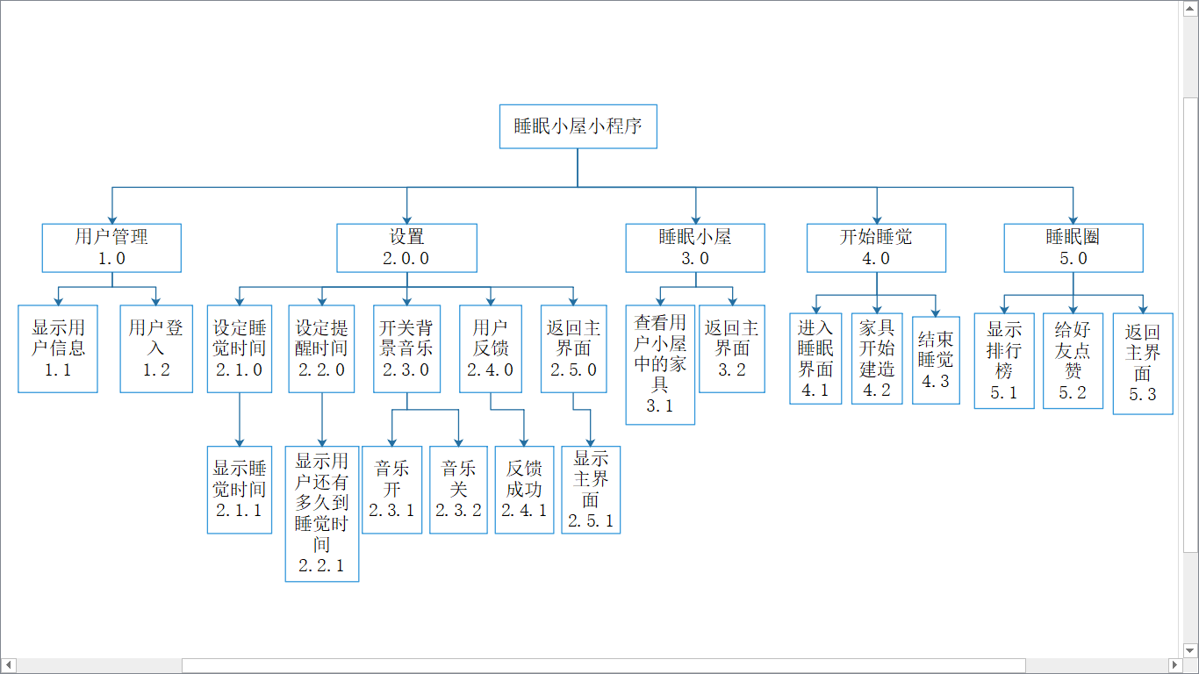

# 三．设置模块设计说明

## 3.1模块描述

设置模块里面包含了5个功能设定：设定睡觉时间、设定提醒时间、开关背景音乐、用户反馈和返回主界面。安排设计设置模块时为了在用户使用中，给用户更多的选择来满足用户的个人需求。也给该小程序的创造更多的可能性和实用性，很好的体现了人机交互的过程。该模块的特点就在于能很好的切实用户自身的需求，使用户更方便的使用。

## 3.2功能

1. 设定睡觉时间
2. 设定提醒时间
3. 开关背景音乐
4. 用户反馈和返回主界面

## 3.3性能

### 3.3.1.精度

在进行向数据库提取所要信息时，只要输入相关的关键字，就能查找出相对应的信息；向数据库输入信息时，要确保输入的信息准确的并且数据类型要符合定义的数据类型。

### 3.3.2.灵活性

a．操作方式上的变化：暂无

b．运行环境的变化：暂无

c．同其他软件的接口的变化：暂无

d．精度和有效时限的变化：精度在必须调整的条件下，有效时限则依据现实的测试情况允许稍大范围的变化。

e．计划的变化或改进： 工作时间安排会存在必然的浮动，这部分要协同分工和组员一同来进行商定，前期的计划可以稍微有些变动，后期的安排尽量按照计划执行。

### 3.3.3.时间性

a启动该系统后，系统就能运行。

b.更新处理时间：由系统运行状态来决定

c.数据的转换和传送时间：能够在15秒钟内完成

## 3.4输入项

|  |  |  |  |  |  |
| --- | --- | --- | --- | --- | --- |
| 名称 | 标识 | 类型 | 格式 | 有效范围 | 输入方式 |
| 设定睡觉时间 | 2.1.0 | Datatime | 时间(几点几分) | 00：00-24：00 | 滚动条 |
| 设定睡前提醒时间 | 2.2.0 | Int | 数字(min) | 0-30 | 滚动条 |
| 开关背景音乐 | 2.3.0 | Boolean | 按钮 | 0和1 | 按钮 |
| 用户反馈 | 2.4.0 | String | 文本 | 0-255 | 打字 |
| 返回主界面 | 2.5.0 |  | 按钮 | 0和1 | 按钮 |

## 3.5输出项

|  |  |  |  |  |  |
| --- | --- | --- | --- | --- | --- |
| 名称 | 标识 | 类型 | 格式 | 有效范围 | 输出方式 |
| 显示睡觉时间 | 2.1.1 | String | 时间(x点x分) | 00：00-24：00 | 文字 |
| 显示用户还有多久到睡觉时间 | 2.2.1 | String | 数字(min) | 0-30 | 文字 |
| 音乐开 | 2.3.1 | Boolean | 按钮 | 0和1 | 按钮的亮暗 |
| 音乐关 | 2.3.2 | Boolean | 按钮 | 0和1 | 按钮的亮暗 |
| 反馈成功 | 2.4.1 | String | 文本 | 0-20 | 提示框 |
| 显示主界面 | 2.5.1 |  |  |  | 显示主界面 |

## 3.6设计方法（算法）

### 3.6.1 设定睡眠时间

伪代码：

Public class setsleeptime

{

初始时间为（00：00）；

设定睡眠时间；

if（点击储存）

显示重新设定的睡眠目标时间；

else

显示之前设定的睡眠目标时间；

}

### 3.6.2设定睡前提醒时间

伪代码：

Public class setalarmtime

{

初始值为0 min；

设定提醒时间；

If（点击确定）

在主界面显示距离睡觉时间还有多久；

在指定时间提醒用户准备睡觉；

else

默认初始值0 min；

}

### 3.6.3开关背景音乐

伪代码：

{

初始值为音乐：开；

If（点击按钮 按钮变暗）

停止播放背景音乐；

Else

播放背景音乐；

}

### 3.6.4用户反馈

伪代码：

Public class feedback

{

用户输入像反馈的信息

读取用户反馈信息

If（反馈信息长度不符合要求）

{

提示信息；

请用户重新输入；

}

Else

发送信息至管理员；

}

### 3.6.5返回主界面

伪代码：

Public class back

{

显示主界面；

}

## 3.7流程逻辑

### 3.7.1设定睡眠时间流程图

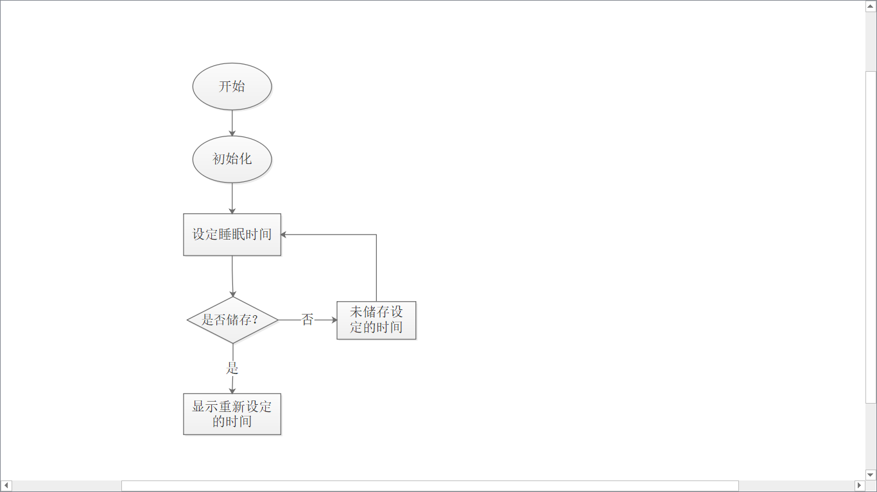

### 3.7.2设定提醒时间流程图

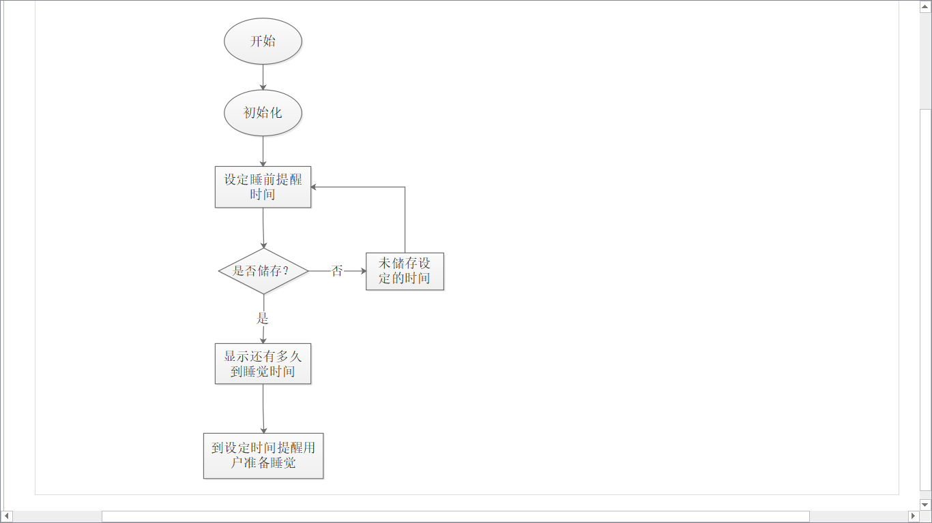

### 3.7.3开关背景音乐流程图

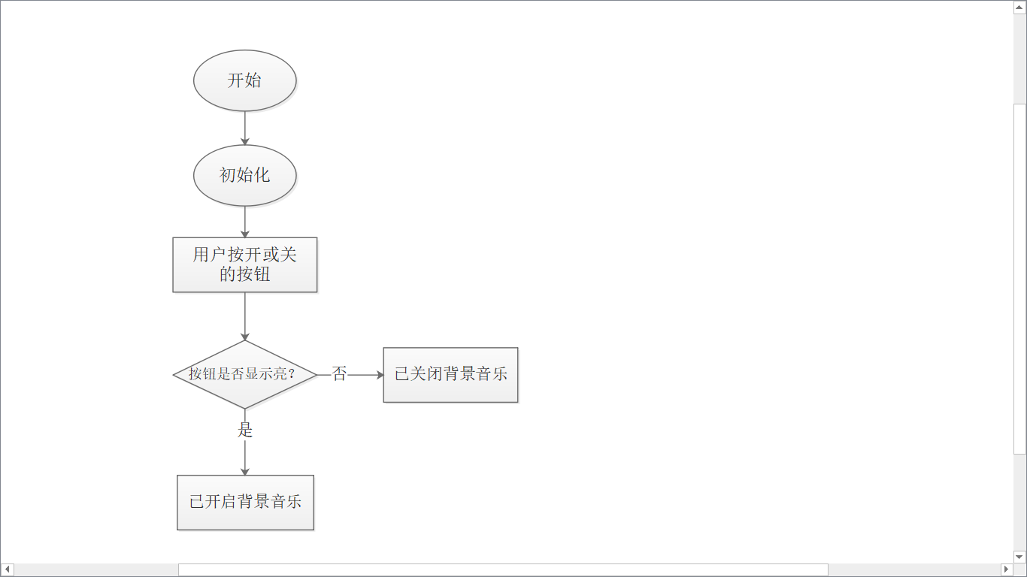

### 3.7.4用户反馈流程图

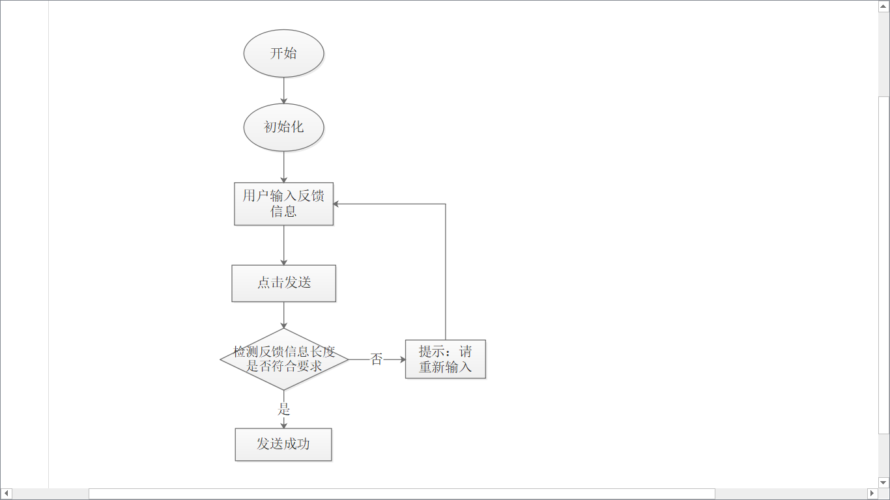

### 3.7.5返回主界面流程图

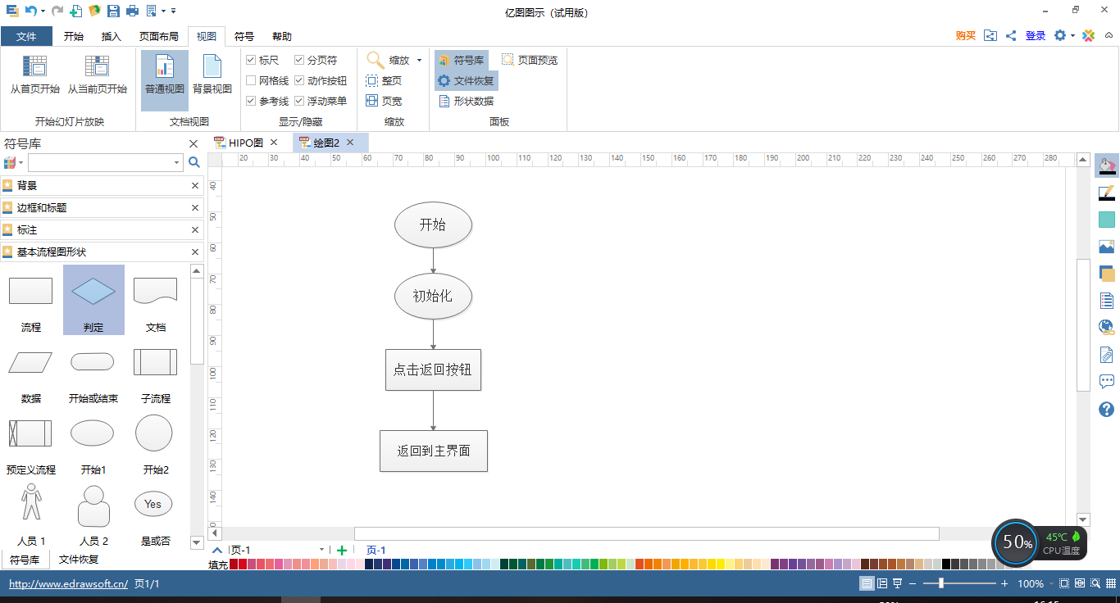

## 3.8原型图

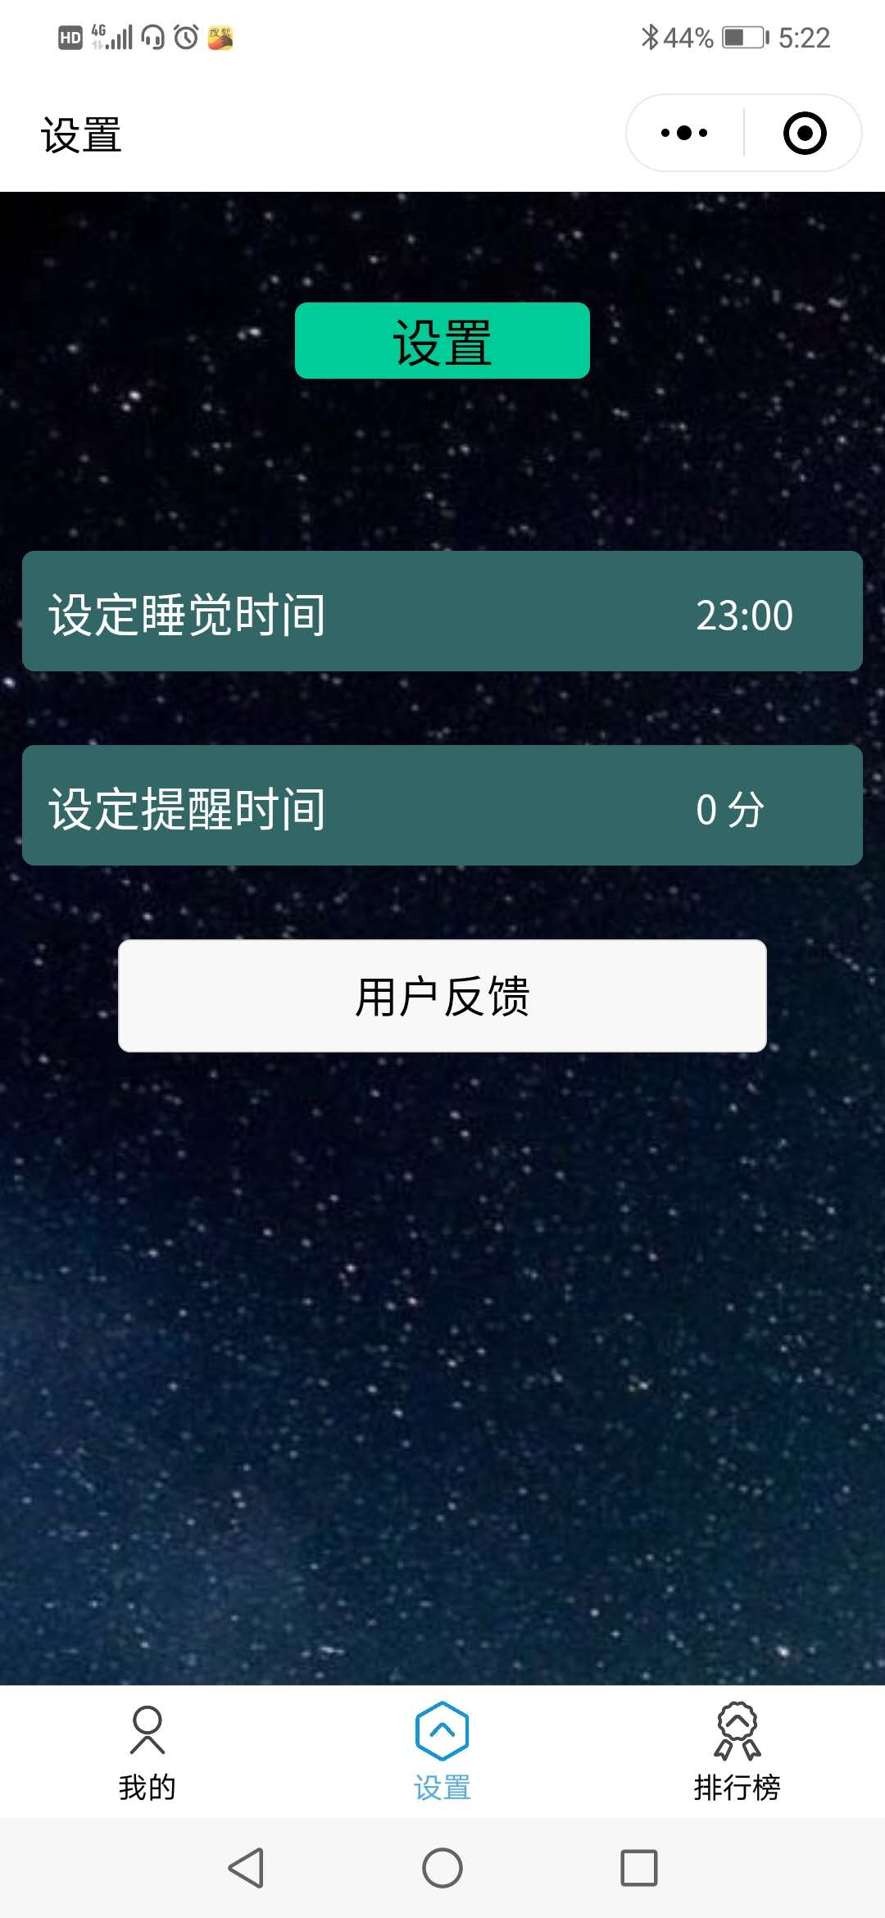

# 四．睡眠圈模块设计

## 4.1模块描述

睡眠圈模块包括三个功能设定：重看好友排行榜、给好友点赞、返回主界面。设计本模块的意义在于增加软件的用户体验感，使不同的用户之间可以互动，也能相互比较，判断自己的完成进度。

## 4.2功能

1. 重看好友排行榜

2. 给好友点赞

3. 返回主界面

## 4.3性能

同设置设计模块。

## 4.4 输入项

|  |  |  |  |  |  |
| --- | --- | --- | --- | --- | --- |
| 名称 | 标识 | 类型 | 格式 | 有效范围 | 输入方式 |
| 查看排行榜 | 2.6.0 |  | 按钮 | 0和1 | 按钮 |
| 给好友点赞 | 2.7.0 |  | 按钮 | 0和1 | 按钮 |
| 返回主界面 | 2.5.0 |  | 按钮 | 0和1 | 按钮 |

## 4.5 输出项

|  |  |  |  |  |  |
| --- | --- | --- | --- | --- | --- |
| 名称 | 标识 | 类型 | 格式 | 有效范围 | 输出方式 |
| 排行榜 | 2.6.1 | String |  |  | 文字 |
| 点赞数 | 2.7.1 | String | 数字(min) | 0-30 | 文字 |
| 显示主界面 | 2.5.1 |  |  |  | 显示主界面 |

## 4.6 设计方法（算法）

### 4.6.1显示排行榜

伪代码

Public class help

{

读取用户请求

If（选择“确认进入排行榜”）

跳转至“排行榜界面”

elseIf（选择“取消”）

跳转至“当前正在进行的”界面

}

### 4.6.2给好友点赞

伪代码

Public class update

{

读取用户点赞请求；

给好友点赞；

好友点赞数加1；

}

### 4.6.3返回主界面

伪代码：

Public class back

{

显示主界面；

}

## 4.7 流程逻辑

### 4.7.1排行榜流程图

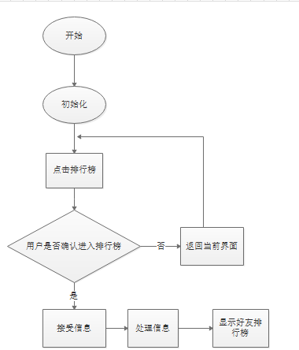

### 4.7.2好友点赞流程图

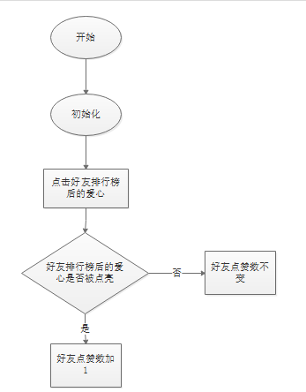

### 4.7.3返回主界面流程图



## 4.8原型图

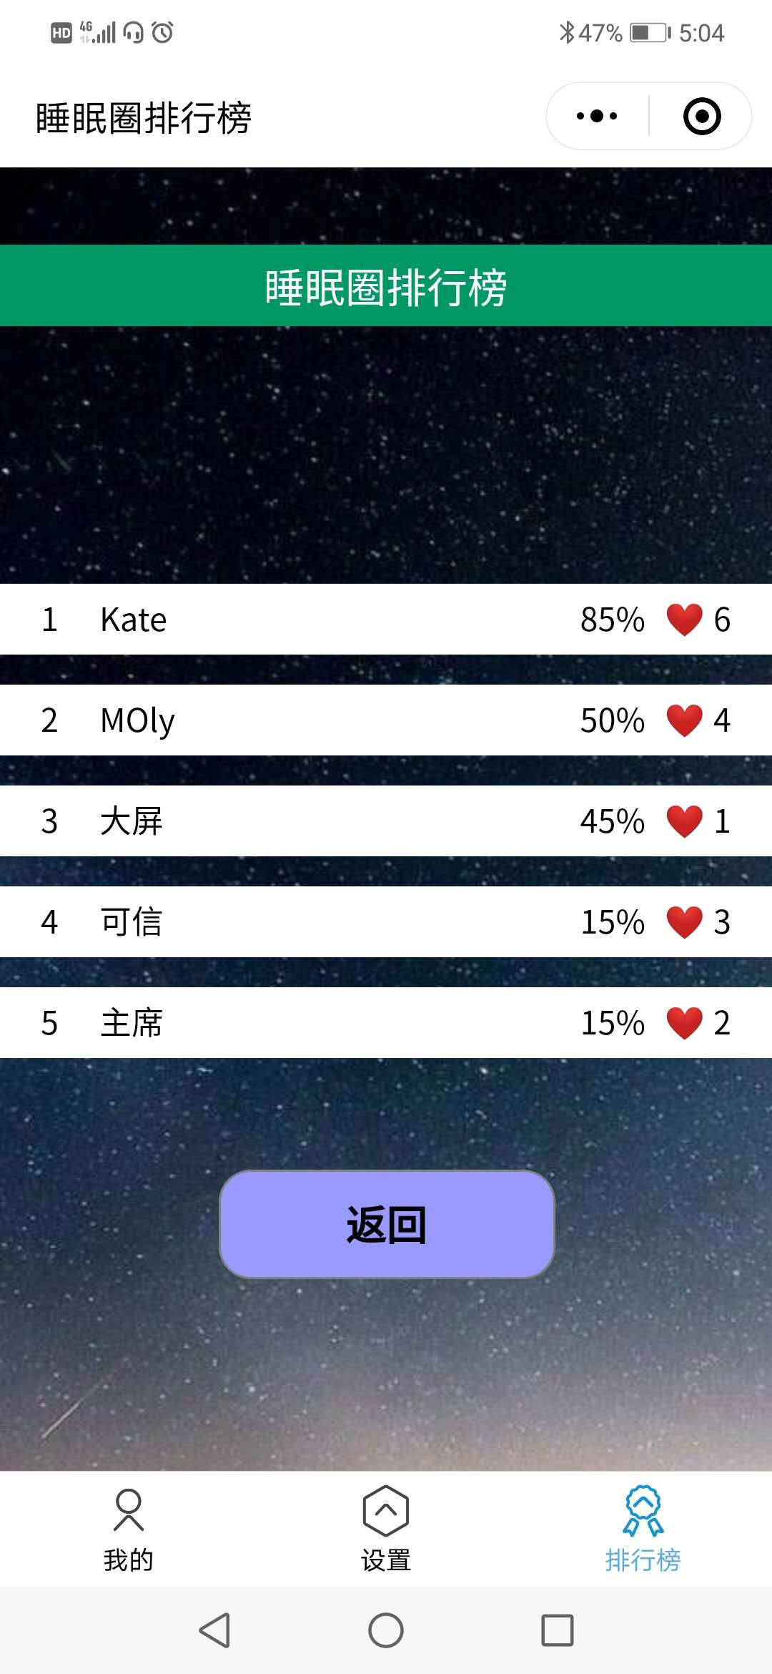

# 五．睡眠小屋模块设计

## 5.1模块描述

睡眠小屋模块里面包含了3个功能设定：查看小屋、开始睡觉和结束睡觉。睡眠小屋模块是整个小程序最重要的功能。该模块的特点是程序根据时间判断用户是否准时睡觉，用户是否好好睡觉，并根据此来给予奖励和惩罚。同时用户可以查看自己所获得的东西。该模块的特点是在于查看用户所拥有的小屋可以很好的给予用户在满足目标后的成就感，让用户更好的继续完成目标，继续早睡。

## 5.2功能

1. 查看小屋情况

2. 开始睡觉

3. 结束睡觉

4. 返回主界面

## 5.3性能

同设置设计模块。

## 5.4 输入项

|  |  |  |  |  |  |
| --- | --- | --- | --- | --- | --- |
| 名称 | 标识 | 类型 | 格式 | 有效范围 | 输入方式 |
| 查看小屋情况 | 2.8.0 |  | 按钮 | 0和1 | 按钮 |
| 开始睡觉 | 2.9.0 |  | 按钮 | 0和1 | 按钮 |
| 结束睡觉 | 2.10.0 |  | 按钮 | 0和1 | 按钮 |
| 返回主界面 | 2.5.0 |  | 按钮 | 0和1 | 按钮 |

## 5.5 输出项

|  |  |  |  |  |  |
| --- | --- | --- | --- | --- | --- |
| 名称 | 标识 | 类型 | 格式 | 有效范围 | 输出方式 |
| 小屋情况 | 2.8.1 |  |  |  | 图片 |
| 开始睡觉 | 2.9.1 |  |  |  | 图片 |
| 结束睡觉 | 2.10.1 |  |  |  | 图片 |
| 显示主界面 | 2.5.1 |  |  |  | 显示主界面 |

## 5.6 设计方法（算法）

### 5.6.1查看用户小屋模块

伪代码：

Public class chakan

{

跳转至小屋界面

}

### 5.6.2开始睡眠模块

伪代码：

Public class startsleeping

{

点击开始睡觉

If(点击确认)

界面跳转为结束睡觉界面

Else(

返回开始睡觉界面

)

}

### 5.6.3结束睡眠模块

伪代码：

Public class finishsleeping

{

点击结束睡觉

If(点击确认)

If(结束睡觉时间-开始睡觉时间+24>=6)

给与奖励

Else(

给予惩罚

)

Else(

返回结束睡觉界面

}

## 5.7 流程逻辑

### 5.7.1查看小屋流程图

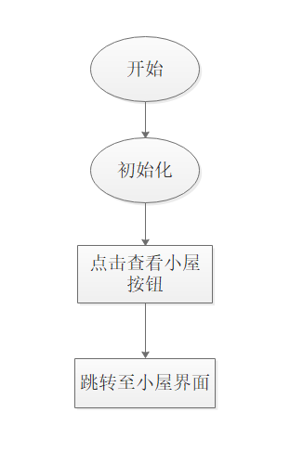

### 5.7.2开始睡眠流程图

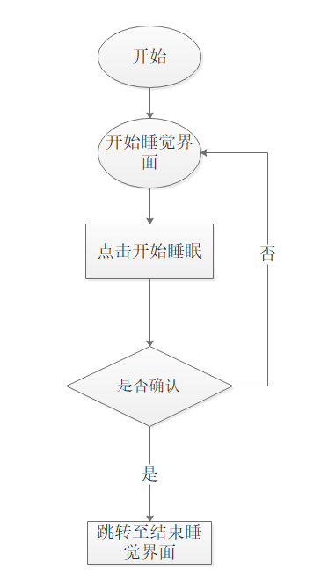

### 5.7.3结束睡眠流程图

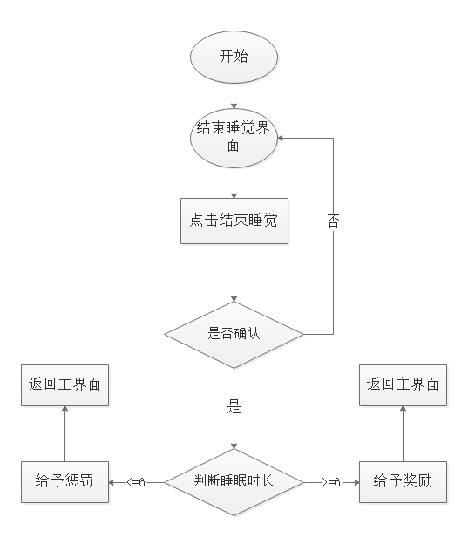

## 5.8原型图

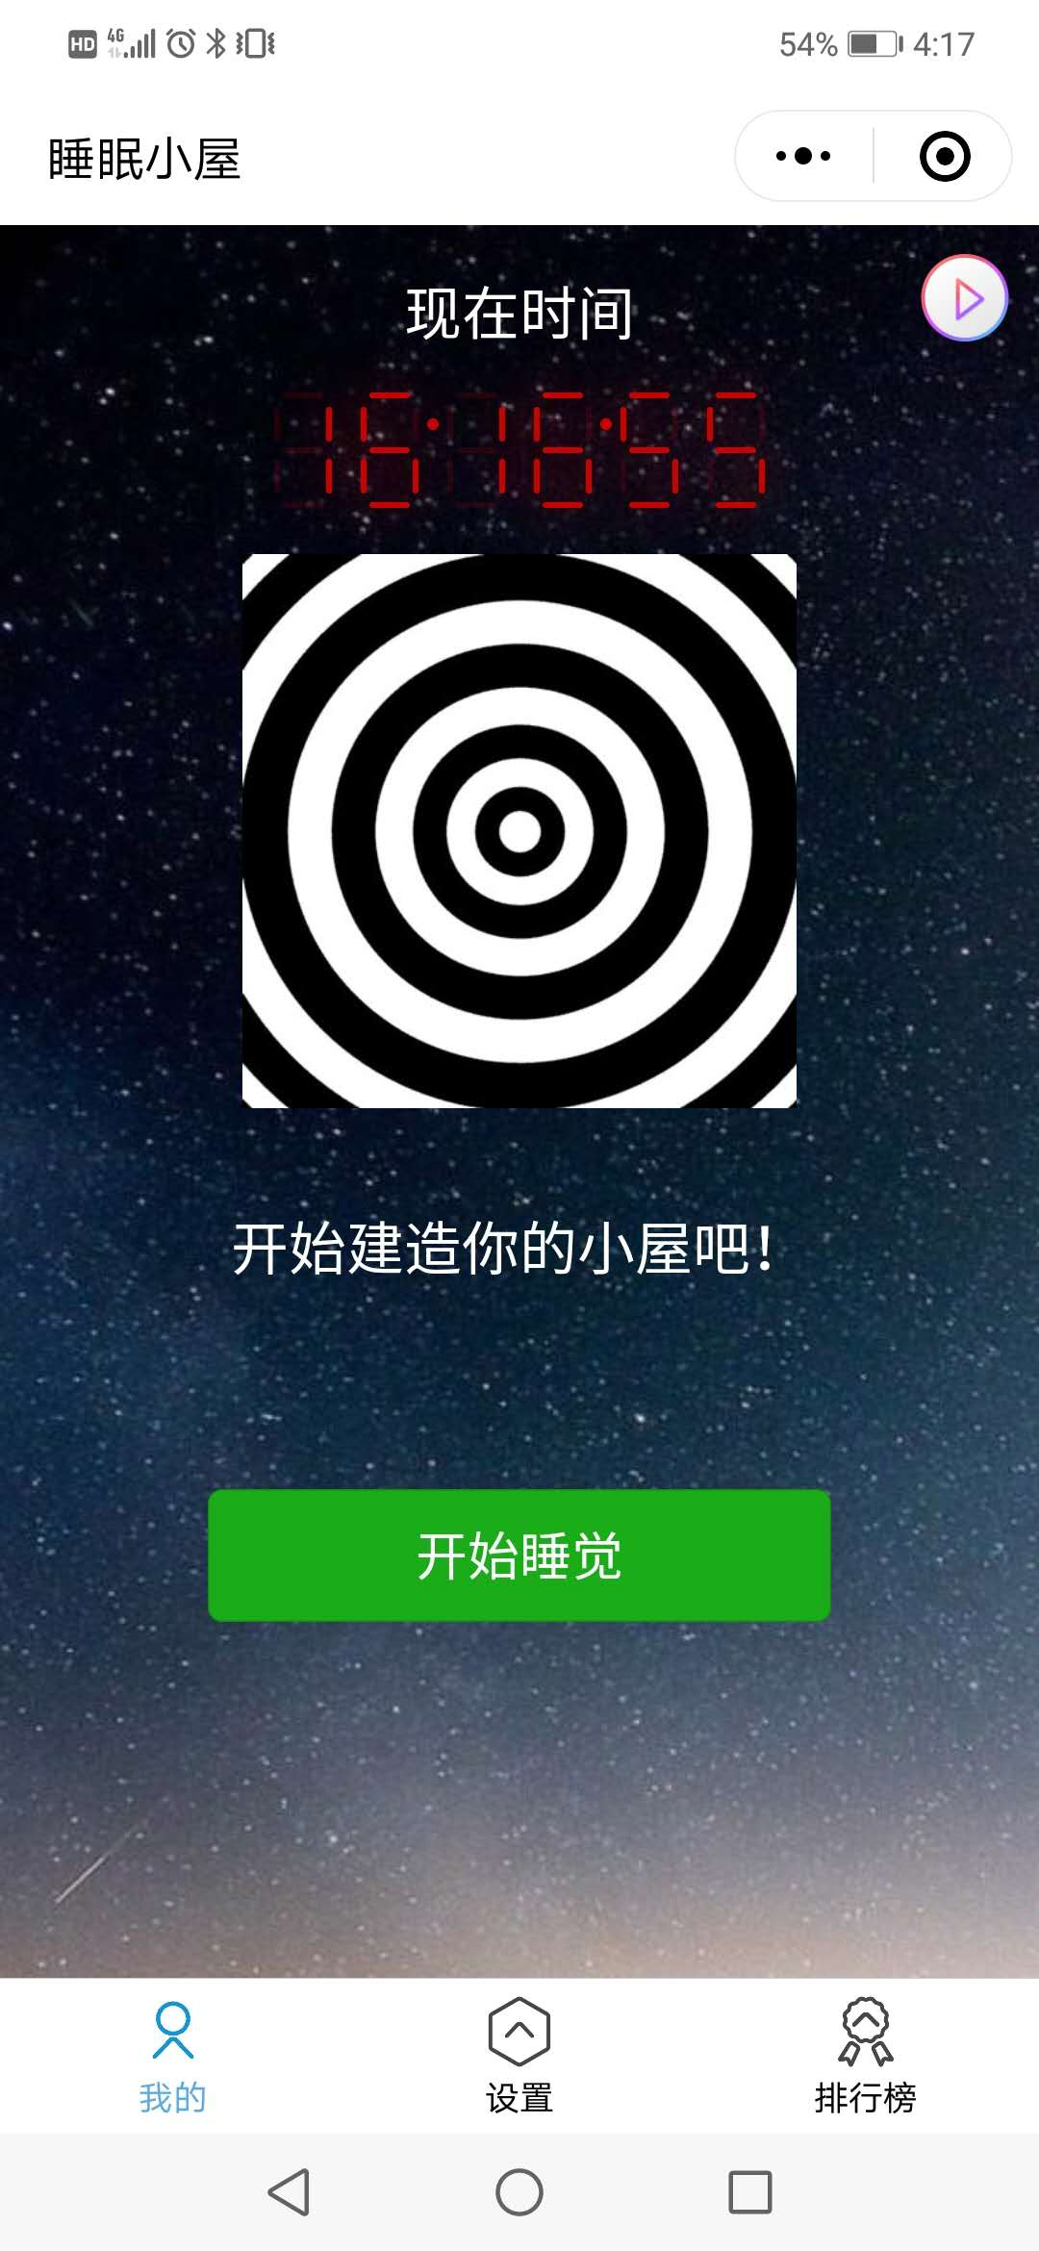

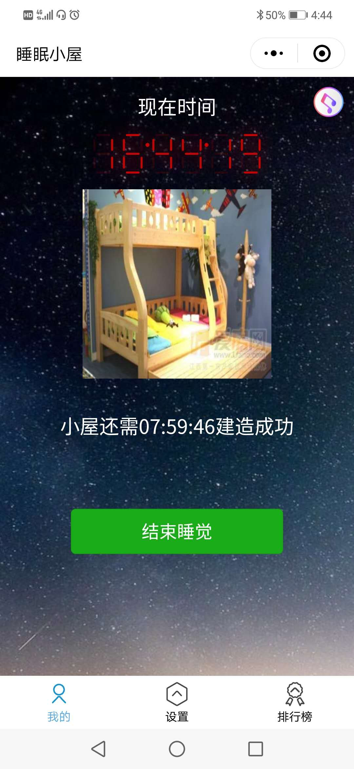

# 六．数据库端设计

## 6.1记录反馈信息模块

### 6.1.1功能

记录反馈信息

### 6.1.2输入项目

输入反馈信息

### 6.1.3输出项目

根据反馈信息，存入数据库。

### 6.1.4设计方法

伪代码：

Public class AddBackInformation(反馈信息类){

连接数据库

Stringa,b,c=反馈信息.get信息

Stringsql=“SQL语句”

将a,b,c填入sql语句中

执行sql语句

关闭数据库连接

}

关闭数据库连接

}

### 6.1.5流程图

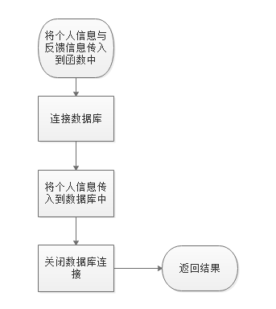

## 6.2记录排行榜信息模块

### 6.2.1功能

记录排行榜信息

### 6.2.2输入项目

排行榜信息

### 6.2.3输出项目

根据排行榜信息，存入到数据库中

### 6.2.4设计方法

伪代码：

Public class AddRLInformation{

连接数据库

String[]排行榜信息←读取输入的数据

String sql=”SQL语句”

执行sql

Stirng [] 执行结果←执行sql结果

Return执行结果

关闭数据库连接

}

### 6.2.5流程图

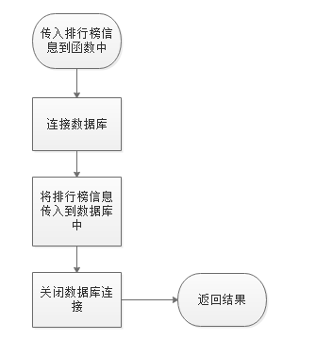

## 6.3记录点赞信息模块

### 6.3.1功能

记录点赞信息

### 6.3.2输入项目

点赞信息

### 6.3.3输出项目

根据点赞信息，存入到数据库中

### 6.3.4设计方法

伪代码：

Public class AddDZInformation{

连接数据库

String[]点赞信息←读取输入的数据

String sql=”SQL语句”

执行sql

Stirng [] 执行结果←执行sql结果

Return执行结果

关闭数据库连接

}

### 6.3.5流程图

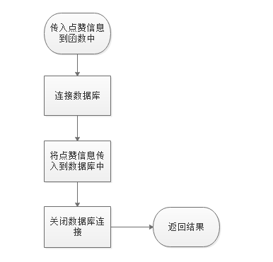

## 6.4记录家具建造信息模块

### 6.4.1功能

记录家具建造信息

### 6.4.2输入项目

家具建造信息

### 6.4.3输出项目

根据家具建造信息，存入到数据库中

### 6.4.4设计方法

伪代码：

Public class Addfurniture(家具建造信息类){

连接数据库

Stringa,b,c=家具建造信息.get信息

Stringsql=“SQL语句”

将a,b,c填入sql语句中

执行sql语句

关闭数据库连接

}

关闭数据库连接

}

### 6.4.5流程图

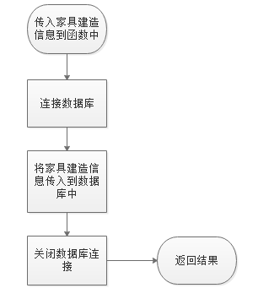

## 6.5修改睡眠时间模块

### 6.5.1功能

修改睡眠时间

### 6.5.2输入项目

修改的睡眠时间

### 6.5.3输出项目

根据要添加的睡眠时间信息，在数据库中添加睡眠时间

### 6.5.4设计方法

伪代码：

Public class Addsleep time(睡眠时间)

{

连接数据库

Stringsql=“SQL语句”

Stringa,b,c=单词信息.get信息

将abc填入sql语句中

执行sql语句

关闭数据库连接

}

### 6.5.5流程图

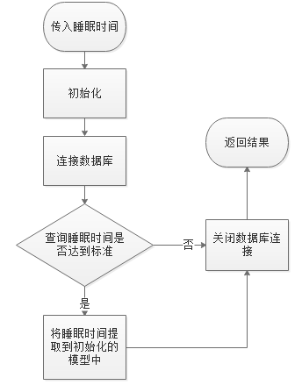

# 七．记录

## 小组分工和评价

|  |  |
| --- | --- |
| 分配的任务 | 负责人 |
| 详细设计Word的编写 | 盛泽文、王烨涵、韩宇 |
| 设置模块编写 | 盛泽文 |
| 睡眠小屋模块编写 | 王烨涵 |
| 睡眠圈模块编写 | 韩宇 |
| 界面设计 | 盛泽文 |
| 数据库设计 | 韩宇 |
| Word综合整理排版 | 王烨涵 |
| 制作详细设计PPT | 盛泽文 |

评分：

盛泽文 9.6/10分

王烨涵 9.4/10分

韩宇 9.5/10分

## 会议记录

|  |
| --- |
| 会议名称: 编写详细设计文档和ppt  会议时间: 2019.5.3 会议地点: 627寝室  应到人数: 3 实到人数: 3 缺席及原因: 无  到会人员签到:  盛泽文 王烨涵 韩宇 |
| 会议议题及内容:   1. 针对杨老师上课对其他组的批评，我们组也对相关问题进行了修改。 2. 对详细设计的某些模糊的方面进行了讨论并且确定。 3. 对上周word及ppt进行了相关修改。 4. 对接下来的代码编写工作进行了简单的讨论   记录人：盛泽文 |